
МИНОБРНАУКИ РОССИИ
Федеральное государственное бюджетное образовательное учреждение
высшего образования
«МИРЭА − Российский технологический университет»
РТУ МИРЭА

Практическое занятие № 2
по дисциплине «Инструменты девопс»

Тема работы: Ветвление, Pull Request и командная работа в GitHub

Выполнил: |  | студент группы ЭФБО-01-24 |  |  |  | Сивова Я.М.
 |  | (группа) |  | (подпись) |  | (Фамилия И.О.)
Принял: |  |  |  |  |  | Сивцев А.О.
 |  | (должность) |  | (подпись) |  | (Фамилия И.О.)

Москва
2026
Отчет по заданию 1

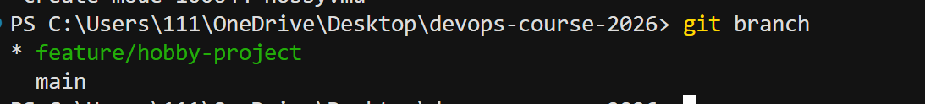
Скриншот вывода git branch

Скриншот вывода git log --oneline --all –graph

Отчет по заданию 2.
Ссылка на смерженный PR: https://github.com/YanchikSivova/devops-course-2026/pull/1
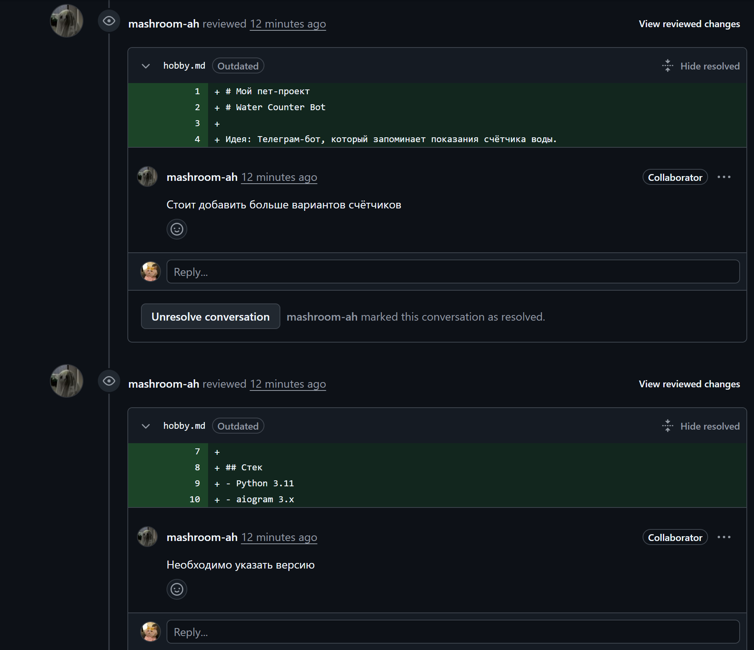
Скриншот комментариев ревьюера

Отчет по заданию 3.
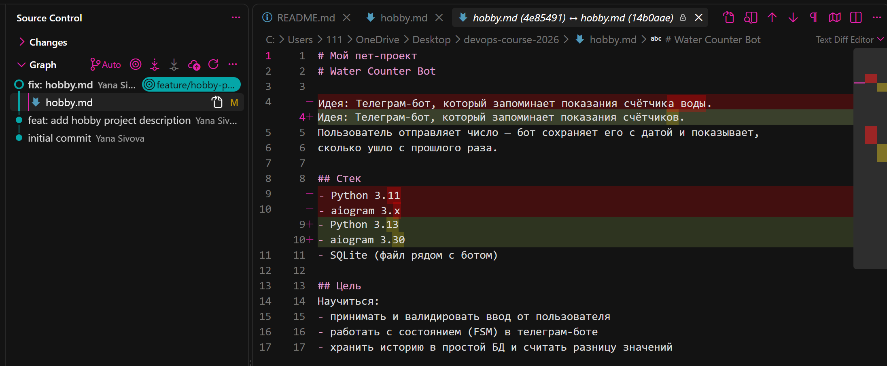

Скриншот панели Source Control с открытым diff
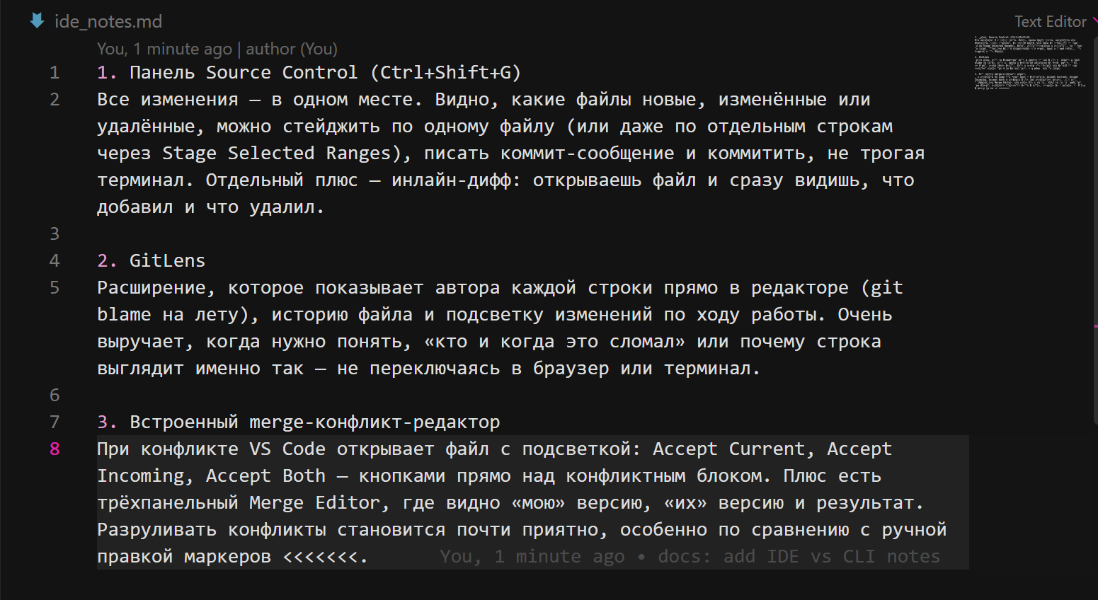
Скриншот содержимое файла ide_notes.md

Отчет по заданию 4.
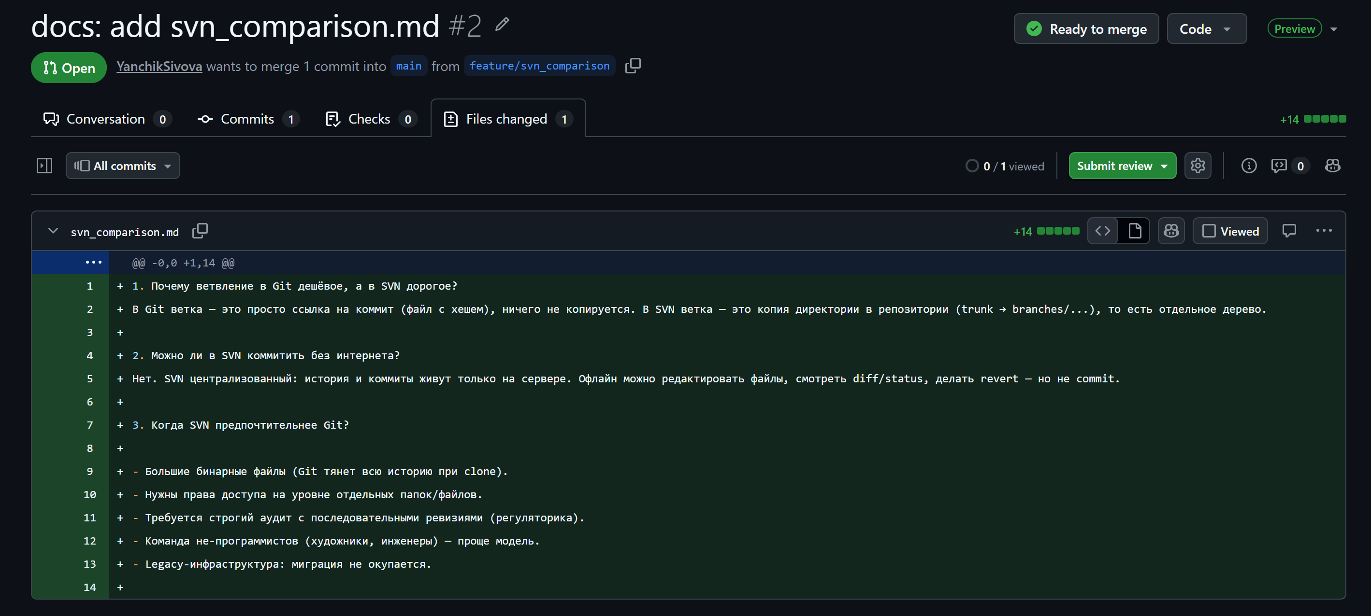
Скриншот письменные ответы в файле svn_comparison.md в отдельном PR.

